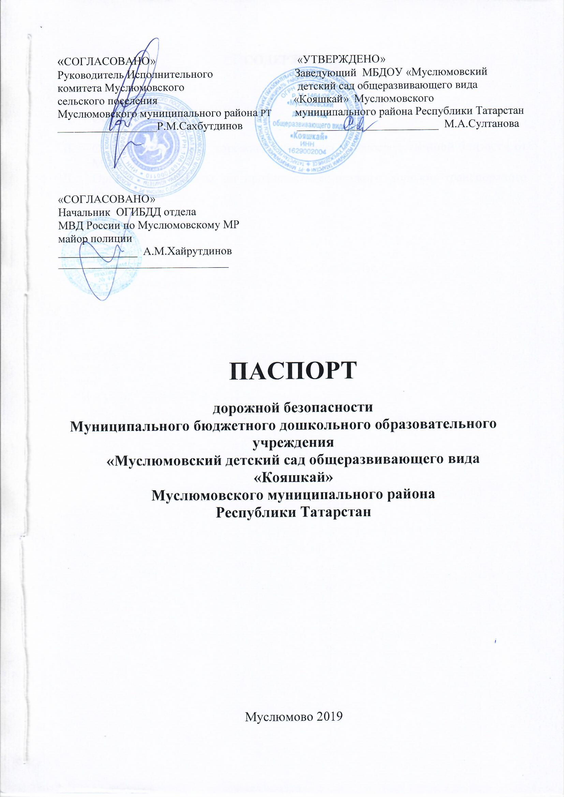

СОДЕРЖАНИЕ

- Общие сведения.

- Схема организации дорожного движения в непосредственной близости от МБДОУ.
- Организация работы по профилактике детского дорожно-транспортного травматизма

1.ОБЩИЕ СВЕДЕНИЯ
Муниципальное бюджетное дошкольное образовательное учреждение «Муслюмовский детский сад общеразвивающего вида «Кояшкай» Муслюмовского муниципального района Республики Татарстан
Тип ОУ дошкольное учреждение
Юридический адрес ОУ: 423970, РТ, Муслюмовский район, с. Муслюмово, ул. Пушкина, д. 37
Фактический адрес ОУ: 423970, РТ, Муслюмовский район, с. Муслюмово, ул. Пушкина, д. 37

Руководитель ОУ: Заведующий Султанова Мелауша Азгаровна, тел. 89178820574

Ответственный работник Муслюмовского муниципального района ведущий специалист отдела инфраструктурного развития

Ахметов Ильнур Хатипович 8-987-230-73-55
E-mail: Ilnur.Ahmetov@tatar.ru

Ответственный от Госавтоинспекции начальник ОГИБДД отдела МВД России по Муслюмовскому МР

Хайрутдинов Айнур Мударисович 2- 47- 62
Телефон через дежурную часть отдела : (85556) 2-42-02

Ответственный работник за мероприятия по профилактике детского травматизма старший воспитатель Басырова Лилия Расиловна,
тел. 8-987-220-60-48

Количество воспитанников 160
Наличие уголка по БДД имеются в группах
(если имеется, указать место расположения)
Наличие класса по БДД не имеется
(если имеется, указать место расположения)

Наличие автобусов в ОУ не имеется
(при наличии автобуса)
Телефоны оперативных служб:
- ОМВД России по Муслюмовскому району 8 (85556) 2-42-02, 02.
- МО НД по Муслюмовскому и Сармановскому МР УНД ГУ МЧС России по РТ 8 (85559) 2-43-46, 010,01
- Участковый инспектор тел. 8-9997580488,
тел. раб. 2-42-02
- Секретарь комиссии по антитерроризму 2-61-25
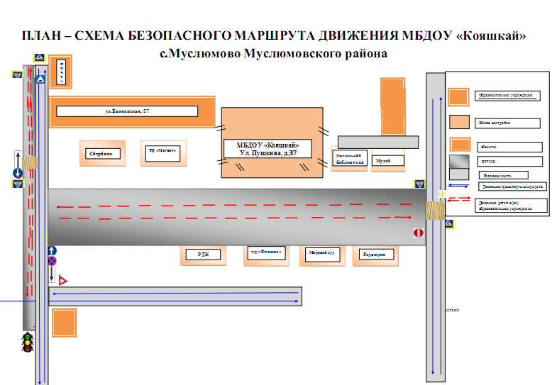
.
ПРИЛОЖЕНИЕ

    - Организация работы по профилактике детского дорожно-транспортного травматизма.
В условиях развития современного общества проблема предупреждения детского дорожно-транспортного травматизма приобретает доминирующее значение. Поэтому основы дисциплинированного поведения детей необходимо закладывать именно в дошкольный период развития.
Актуальность проблемы
Сохранение и укрепление здоровья детей – главная задача современного общества. Перегруженные транспортом дороги, безответственное поведение участников дорожного движения – реалии сегодняшней жизни. В этих условиях особое значение имеет заблаговременная подготовка самых маленьких пешеходов – детей.
Вот почему с самого раннего возраста необходимо учить детей безопасному поведению на улицах, дорогах, в транспорте и правилам дорожного движения. В этом должны принимать участие и родители, и дошкольные учреждения, а в дальнейшем, конечно же, школа и другие образовательные учреждения.
Учитывая особую значимость работы в данном направлении, и то обстоятельство, что детский сад является самой первой ступенью в системе непрерывного образования, особое внимание уделяется обучению детей правилам дорожного движения.
Целью работы МБДОУ «Муслюмовский детский сад общеразвивающего вида «Кояшкай» является создание условий для профилактики детского дорожно-транспортного травматизма при взаимодействии всех участников образовательного процесса.
Задачи:
1. Развивать познавательные процессы, необходимые для ориентации в пространстве.
2. Формировать и развивать навыки безопасного поведения на улицах всех участников образовательного процесса.
3. Развивать эмоционально-волевые качества, необходимые для ориентации на улицах.
Создавая условия для работы в этом направлении, в нашем дошкольном учреждении назначен ответственный за организацию профилактической работы по предупреждению детского дорожно-транспортного травматизма, ежегодно разрабатывается план по профилактике ДДТТ со всеми участниками образовательного процесса, разработан паспорт по дорожной безопасности образовательного учреждения, в который входят общие сведения о МБДОУ, планы-схемы:
-путей движения транспортных средств и детей;
-маршруты движения организованных групп детей от МБДОУ и другие.
В МБДОУ «Кояшкай» используются разные формы обучения детей дошкольного возраста с учётом их психофизиологических особенностей. Помним, что обучение правилам дорожного движения должно быть:
- постоянным (лучше частые короткие занятия с ребёнком, чем продолжительные, но редкие);
- конкретным (необходимо сосредоточить внимание ребёнка на действиях в условиях реального движения);
- направленным на привитие безопасных способов поведения на дороге, а не только запоминанию правил дорожного движения;
- применимым к ближайшему окружению.
В детском саду создана учебно-материальная база по профилактике ДДТТ, которая включает:
в методическом кабинете:
-программы по ОБЖ, перспективное планирование по возрастным группам, технологии, методики и методические пособия по изучению правил дорожного движения;
-художественные произведения разных авторов по ознакомлению с ПДД;
-папка накопленного опыта работы педагогов МБДОУ, куда входят:
-методические разработки: перспективные планы, сценарии праздников и развлечений, материалы по работе с родителями – родительские собрания, анкеты, памятки.
Материально-техническая база в детском саду представлена:
- центрами по дорожному движению в каждой возрастной группе;
-предметно-развивающей средой для обучения ПДД в группах: дидактические игры, пособия, демонстрационный материал, конструкторы, плакаты и другое.
В прихожих для родителей имеются папки-передвижки по безопасности дорожного движения.
Изучение дорожной азбуки в детском саду начинается с младшего дошкольного возраста, один раз в неделю проводятся занятия по обучению дошкольников правилам. В своей работе педагоги МБДОУ используют программу «Основы безопасности детей дошкольного возраста» Р.Б. Стеркиной, О.Л. Князевой, Н.Н. Авдеевой. В это курс основ безопасности жизнедеятельности для дошкольников, входят шесть разделов, которые затрагивают основные сферы жизни ребёнка. Также пользуются такими пособиями как: «Мәктәпкәчә яшьтәге балаларны юлларда үзләрен хәвефсез тоту кагыйдәләренә өйрәтү дәресләре циклы” Р.Ш.Ахмадиевой, Г.А.Галеевой, сборник республиканских творческих конкурсных материалов “Юллар имин булыр бергәләп!”, методические рекомендации для работы с родителями “Обучение детей безопасному поведению на дорогах”, Р.Ш.Ахмадиевой, М.Г.Белугиной, “Методика проведения мониторинга уровня сформированности готовности детей дошкольного возраста к соблюдению правил безопасного поведения на дорогах” О.В.Куленовой.
Полученные знания дети закрепляют в сюжетно-ролевых играх: «Пешеходы», «Дорожное движение», подвижных играх «Красный, желтый, зеленый», «Собери светофор», дидактических играх «Умные знаки», «Какие бывают машины?», в играх - путешествиях «В стране дорожной азбуки». Задачки мультипликационных героев помогают детям научиться правильно вести себя в окружающей дорожной среде, а в игровых тренингах, моделировании дорожных ситуаций на различные темы дети познают и усваивают дорожную азбуку. Например, ситуации: «Если ты потерялся на улице?», «Ты с мамой вошёл в автобус. Свободное место было только одно. Как ты поступишь?» и т.д. В детском саду проводятся минутки безопасности, на которых педагоги вместе с детьми повторяют дорожную азбуку, отгадывают загадки, придумывают сказки и рассказы. Кроме того с детьми проводятся викторины «Умный пешеход», КВНы «Юлларда имин булыйк!», «Белмәмеш бездә кунакта», «Знатоки правил дорожного движения» и др.
Накопленный материал систематически обновляется. Результатом этой деятельности является много интересных инновационных разработок, создана развивающая предметная среда, в каждой группе созданы уголки по правилам дорожного движения для детей. Они постоянно пополняются новым занимательным материалом, художественной литературой, дидактическими играми, играми, побуждающими к мыслительной активности и развитию логического мышления.
Чтобы привить детям практические навыки в выполнении правил дорожного движения, проводятся тематические прогулки с целью наблюдения за транспортом, действиями пешеходов и водителей.
От системной работы и общего взаимодействия в работе по профилактике ДДТТ зависит качество профилактической работы по данному направлению.
Работе с родителями в детском саду уделяется большое внимание, ведь именно они несут серьезную ответственность за жизнь и здоровье своих детей, они каждый день идут с детьми в детский сад и из детского сада, переходя с дорогу, выходя из личного транспорта, оценивая дорожную ситуацию. Родители иногда сами нарушают правила поведения на дороге, а дети на основе своих знаний, полученных в детском саду, поправляют родителей, делая им справедливые замечания.
Работа с родителями по пропаганде правил дорожного движения и безопасного образа жизни ведется через разнообразные формы: анкетирование, беседы с родителями на темы: «Правила дорожного движения нужны и важны», «Дорога в детский сад. Опасна ли она?». Родители с детьми составляют индивидуальный маршрут «Мой безопасный путь в детский сад». Работа по профилактике детского дорожно-транспортного травматизма ведется через официальный сайт детского сада. Кроме того информацию о проведенных интересных мероприятиях в детском саду, размещаем на сайте МБДОУ «Кояшкай», в газете «Авыл утлары».
Регулярно педагоги размещают в родительских уголках информацию на темы: «Ребёнок и улица», «Как приобщить ребёнка к безопасному поведению на дороге», «Памятки для родителей по правилам дорожного движения», проводят родительские собрания: «Дисциплина на улице – залог безопасности пешехода» и др.
В начале учебного года во всех группах проводится анкетирование родителей: «Знает ли мой ребенок правила дорожного движения?». Это помогает определить уровень знаний родителей и подобрать наиболее эффективные методы подачи дорожной грамотности, выбрать эффективные формы работы с детьми и родителями.
Для повышения педагогического мастерства воспитателей в детском саду проводятся консультация на тему «Совершенствование форм работы по профилактике детского дорожно-транспортного травматизма», деловые игры, КВН, семинары, открытые просмотры по обучению детей правилам дорожного движения. Воспитатели и специалисты осуществляют взаимодействие в работе по формированию навыков практического применения и соблюдения детьми правил дорожного движения.
Педагогический коллектив МБДОУ “Кояшкай” в работе с детьми использует современные образовательные технологии: обучающие игровые ситуации, моделирование, проектирование, информационно-коммуникативные технологии. Использование проектов с участием родителей, инспекторов ДПС, ГИБДД в образовательной деятельности по изучению правил дорожного движения, позволяет поддерживать интерес к данной теме на протяжении длительного времени и закрепить результаты во время проведения праздничных мероприятий, выставок, акций.
Дома вместе с родителями воспитанники рисовали плакаты, рисунки, тем самым приобщались к совместной работе по проекту. Посещение детского сада инспекторами ДПС и ОГИБДД всегда является знаменательным событием для воспитанников. Дети внимательно слушают инспекторов, показывают свои знания в беседах и открытых мероприятиях.
Были проведены: спортивный досуг и развлечение «Юлларда имин булыйк».
Для родителей подготовлены и проведены консультации «Начни с себя», «Как выработать у детей навыки безопасного поведения на улице, оформлены рекомендации, папки-передвижки, проведен семинар-практикум «Дисциплина на улице - залог безопасности».
Воспитанники с родителями приняли участие в создании плакатов-лозунгов «Не гоните водители! Вы ведь тоже родители!», «Ребенок имеет право жить», «Пристегни самое дорогое!».
Анкетирование, проведенное среди родителей воспитанников, показало следующие результаты:
-увеличение доли родителей на 30 %, которые больше времени и внимания стали уделять изучению ПДД с детьми;
Уровень ответственности за жизнь и здоровье ребенка, и понимание личного примера в обучении детей безопасности на дорогах увеличился на 50%.
Результаты этих исследований указывают на то, что разработанные и проведенные мероприятия по обучению безопасному поведению на дороге помогают детям постичь главные правила для того, чтобы не было чрезвычайных ситуаций на дороге.
Об эффективности проведенной работы можно судить и по возросшей активности родителей и детей при проведении совместных мероприятий.
Мероприятия, проведенные в течение учебного года и результаты участия в конкурсном движении:
- участие в муниципальном конкурсе «Семье – главную дорогу!», Диплом победителя 2 степени, Диплом победителя в номинации «Заботливая мама»
- участие в муниципальном конкурсе «Буду бдительным на льду!», Грамота МКУ «Управление образования» Муслюмовского муниципального района в номинации;
-участие в муниципальном конкурсе «Давай дружить, дорога!», Диплом ОГИБДД ОМВД России по Муслюмовскому району и ГБУ «Безопасность дорожного движения»;
-муниципальный тур республиканского конкурса «Зеленый огонек - 2018», 1 место,
Грамота МКУ «Управление образования» Муслюмовского муниципального района,
- республиканский конкурс «Зеленый огонек - 2018», Диплом победителя в номинации.
-мероприятие «Юлда булсаң бул өлгер, юл кагыйдәләрен яхшы бел!»
За годы работы по обучению воспитанников правилам дорожного движения не было ни одного дорожно-транспортного происшествия, причиной которого было бы нарушение правил дорожного движения нашими воспитанниками.
Мы считаем, что это направление работы должно всегда находиться в поле пристального внимания педагогов, родителей, ГИБДД, а значит, необходим дальнейший поиск и совершенствование совместной работы по профилактике детского дорожно-транспортного травматизма.



